**Отчёт работы с SciLab**

**3 Вариант**

1. **Решить СЛАУ:**

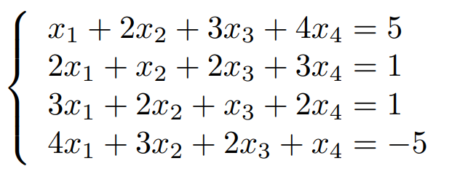

Код:

A = [1, 2, 3, 4;

2, 1, 2, 3;

3, 2, 1, 2;

4, 3, 2, 1]

b = [5; 1; 1; -5]

x = A^(-1) * b

Результат:

x =

-2.0000000

2.

-3.

3.

1. **Вычислить $D^{-1}$**

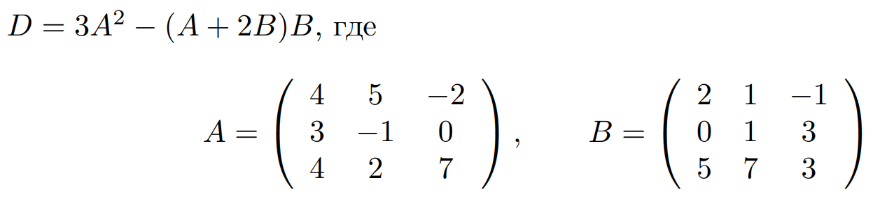

Код:

A = [4, 5, -2;

3, -1, 0;

4, 2, 7]

B = [2, 1, -1;

0, 1, 3;

5, 7, 3]

D = 3*A^2-(A+2*B)*B

D_inv = D^(-1)

Результат:

D_inv =

0.0057336 0.0044794 0.0109081

0.0114815 -0.0535301 -0.0231565

-0.0007955 -0.0318715 -0.0040135

1. **Изобразить график функции.**

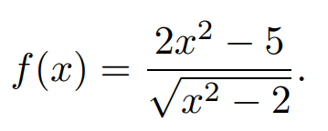

Код:

n = 1e4

eps = 1e-3

x1 = linspace(-10, -sqrt(2)-eps, n)

for i = 1:n

y1(i) = (2*x1(i)^2-5)/((x1(i)^2-2)^(1/2))

end

plot(x1,y1)

x2 = linspace(sqrt(2)+eps, 10, n)

for i = 1:n

y2(i) = (2*x2(i)^2-5)/((x2(i)^2-2)^(1/2))

end

plot(x2,y2)

Результат:

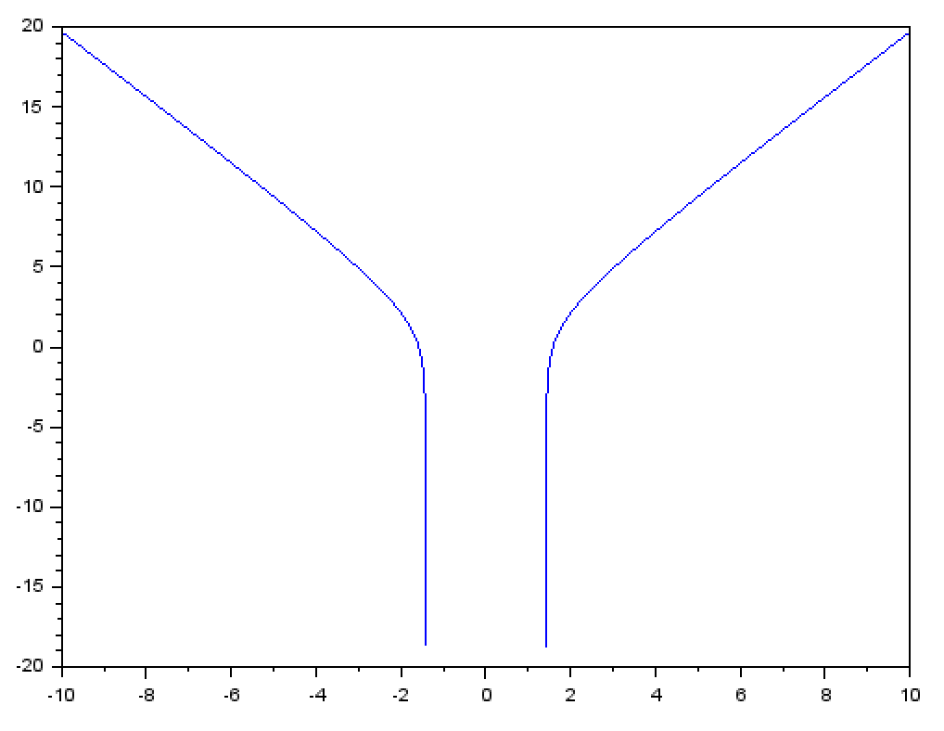

1. **Построить график в полярных координатах.**

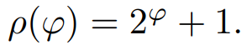

Код:

n = 1000

phi = linspace(0, 2*%pi, n)

for i = 1:n

rho(i) = 2^(phi(i))+1

end

polarplot(phi, rho)

Результат:

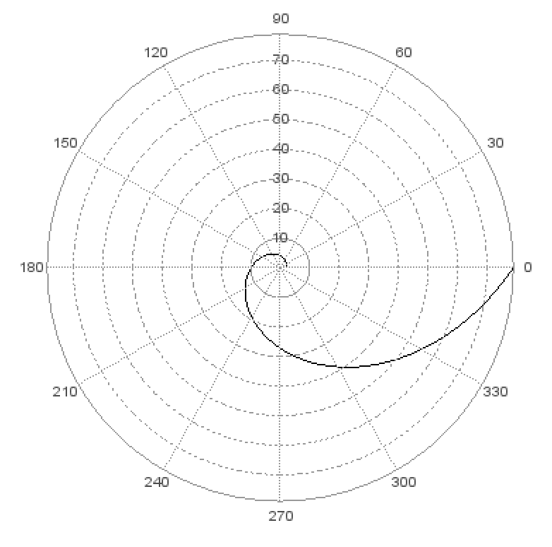

1. **Построить график заданной системы.**

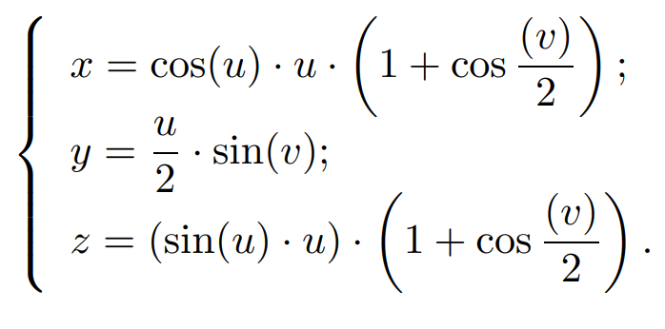

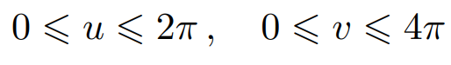

Код:

n = 100

u = linspace(0, 2 * %pi, n)

v = linspace(0, 4 * %pi, n)

for i = 1:n

for j = 1:n

X(i, j) = cos(u(i)) * u(i) * (1 + cos(v(j)/2))

Y(i, j) = u(i) / 2 * sin(v(j))

Z(i, j) = sin(u(i)) * u(i) * (1 + cos(v(j)/2))

end

end

plot3d2(X,Y,Z)

Результат:

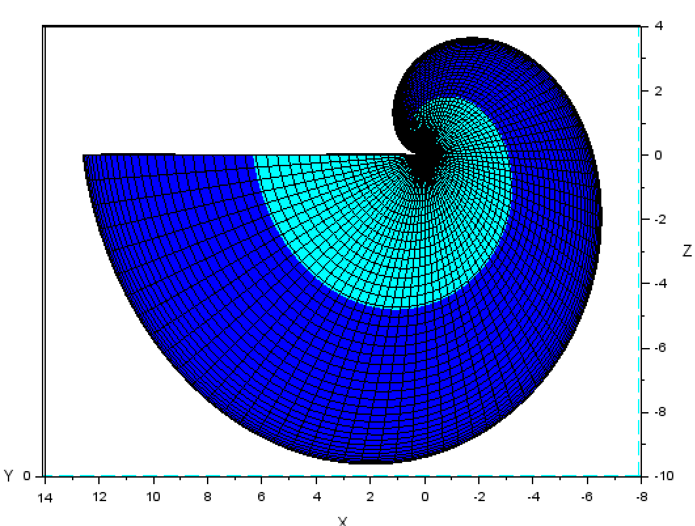 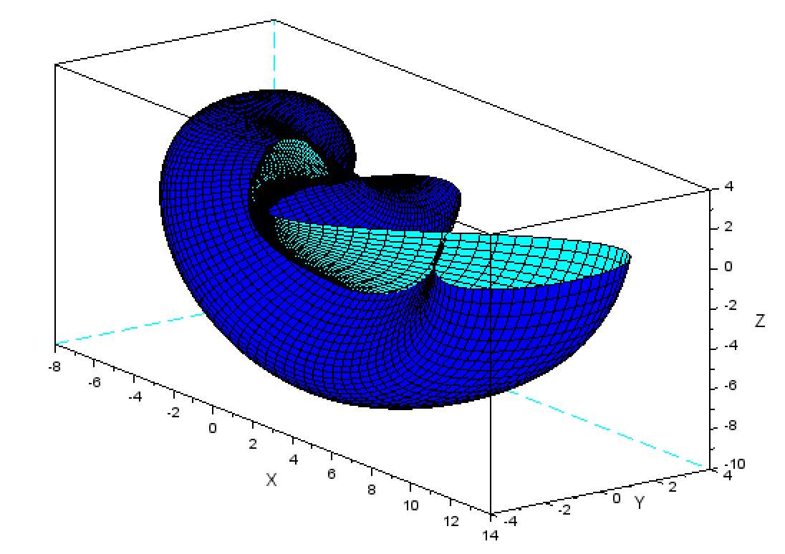

1. **Изобразить линии, заданные параметрически.**

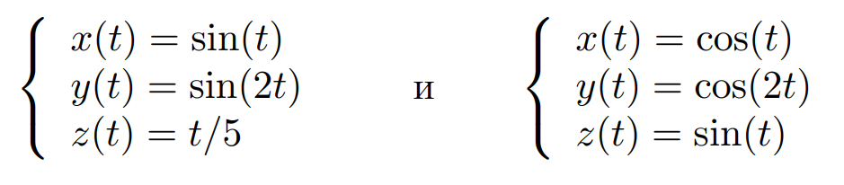

$$t∈\left[\frac{π}{2},5π\right]$$

Код:

t = [0 : 0.1 : 5*%pi]';

x = [sin(t), cos(t)];

y = [sin(2*t), cos(2*t)];

z = [t/5, sin(t)];

param3d1(x, y, list(z, [9,5]), 35, 45, "X@Y@Z");

Результат:

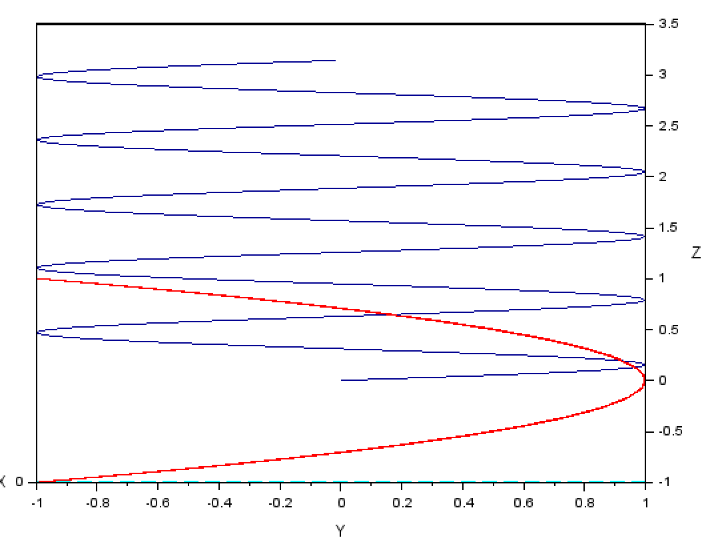 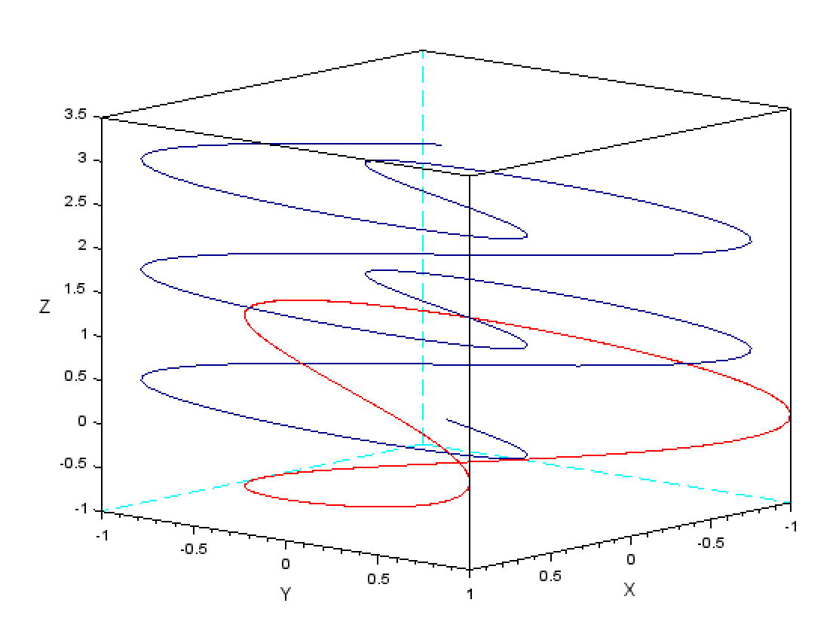

1. **Найти корни полиномов.**

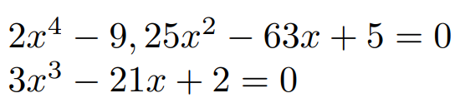

Код:

c1 = [2, -9.25, -63, 5]

x1 = roots(c1)

c2 = [3, -21, 2]

x2 = roots(c2)

Результат:

x1 =

8.3580391 + 0.i

-3.8115153 + 0.i

0.0784762 + 0.i

x2 =

6.9034296 + 0.i

0.0965704 + 0.i

1. **Определить линию регрессии методом наименьших квадратов.**

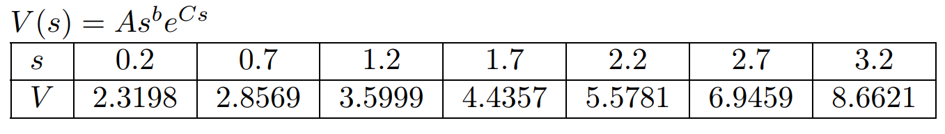

Код:

function [**zr**]=G(**c**, **s**)

**zr** = **s**(2) - **c**(1)\***s**(1)^(**c**(2))*exp(**c**(3)\***s**(1))

endfunction

x = [0.2, 0.7, 1.2, 1.7, 2.2, 2.7, 3.2];

y = [2.3198, 2.8569, 3.5999, 4.4357, 5.5781, 6.9459, 8.6621];

plot2d(x, y, -4);

z = [x;y];

c = [0;0;0];

[a, err] = datafit(G, z, c);

xx = [0 : 0.1 : 4]';

yy = xx

for i = 1:41

yy(i) = a(1)*xx(i)^(a(2))*exp(a(3)*xx(i));

end

plot2d(xx, yy);

Результат:

